**Консультация для родителей по правилам пожарной безопасности: «Спички детям не игрушка»**

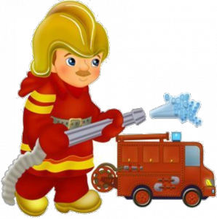

Подсчитано: на тысячу пожаров сто вспыхивают по вине детей. Они нередко становятся жертвами своего незнания и легкомыслия. ПОЖАР – это стихийное бедствие, от которого убежать невозможно. Наши дети не имеют понятия, что нужно делать, если случилась беда. Дети в этих ситуациях прячутся под кровать, в шкаф, за занавески, в укромные уголки комнаты.Они не пытаются бежать, когда открыта дверь. У всех людей, в том числе и маленьких, есть природный страх перед огнём. Вам не удастся убедить ребёнка, что огонь — это не интересно.

Если мы взрослые будем запрещать детям приближаться к огню.  Ребёнок всё равно познакомиться с огнём, но уже без нас взрослых.

ЧТО НАДО ЗНАТЬ ДЕТЯМ:

- Нельзя брать спички.

- Играть с электроприборами.

- Включать газовые и электрические плиты.

- Знать номер телефона 01.

Знакомя детей с правилами пожарной безопасности, мы в нашем садике используем самые приёмы и методы: беседы, рассказ, художественное слово, наглядно иллюстрируемый материал и многое другое. Художественное слово делает восприятие детей более осмысленным, эмоциональным.

Знакомить наших детей с правилами пожарной безопасности не только в детском саду. Но и в семье. Практика показывает, что мы взрослые люди сами не в ладах с правилами пожарной безопасности. Зачастую спички хранятся в доступных для детей местах. Дети имеют доступ к газовым плитам, утюгам, телевизорам и т. д. Всё это чревато серьёзными последствиями. Примеров такой беспечности, приводящей к трагическим последствиям, очень много. Систематическая работа с семьёй поможет сформировать у детей прочные знания о правилах пожарной безопасности.

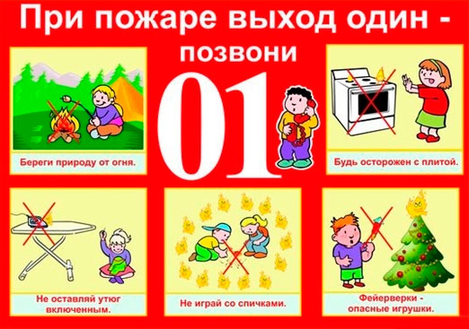

**ГЛАВНОЕ ПРИ ПОЖАРЕ - НЕ ПАНИКУЙТЕ! ПОМНИТЕ! ОТСУТСТВИЕ ПАНИКИ - ЗАЛОГ ВАШЕГО СПАСЕНИЯ!**